Задание 2.2. ВСР
Часть 1.
Направление | Плагин | Описание и комментарий
Проведение конференции | Event  https://github.com/pikim/grav-plugin-events | Плагин позволяет создавать страницы мероприятий и управлять информацией о событиях. Может использоваться для публикации информации о научных конференциях кафедры (даты, программа, участники). Выбран, так как позволяет структурировать информацию о мероприятиях.
Проведение конференции | Form  https://github.com/getgrav/grav-plugin-form | Плагин для создания форм на сайте. Может использоваться для регистрации участников конференции или отправки заявок на участие. Выбран благодаря возможности сбора данных через веб-формы.
Публикация расписания преподавателей | Data Manager  https://github.com/getgrav/grav-plugin-data-manager | Плагин предназначен для работы с табличными данными. Может использоваться для хранения и отображения расписания преподавателей в структурированном виде. Выбран из-за удобства работы с таблицами.
Публикация расписания преподавателей | Pagination  https://github.com/getgrav/grav-plugin-pagination | Плагин добавляет постраничную навигацию на сайте. Может использоваться для разделения большого объёма информации, например расписания или списка преподавателей.
Публикация тематической справочной информации | Shortcode Core  https://github.com/getgrav/grav-plugin-shortcode-core | Плагин позволяет вставлять различные элементы (таблицы, блоки, кнопки) с помощью коротких кодов. Удобен для структурирования справочной информации на страницах сайта.
Публикация тематической справочной информации | Table of Contents  https://github.com/Sommerregen/grav-plugin-toc | Плагин автоматически создаёт оглавление на странице на основе заголовков. Может использоваться при публикации справочной информации, позволяя пользователям быстро переходить к нужным разделам. Выбран для улучшения навигации по большим информационным страницам.
Часть 2.
Для реализации направления «проведение конференции» был выбран плагин Form для системы управления контентом Grav. Плагин Form позволяет создавать различные формы на страницах сайта, например: формы обратной связи, регистрации или формы отправки сообщений. С помощью данного плагина можно организовать регистрацию участников конференции, что является актуальной задачей для сайта кафедры. Плагин прост в установке и настройке, а также позволяет наглядно продемонстрировать результат его работы.
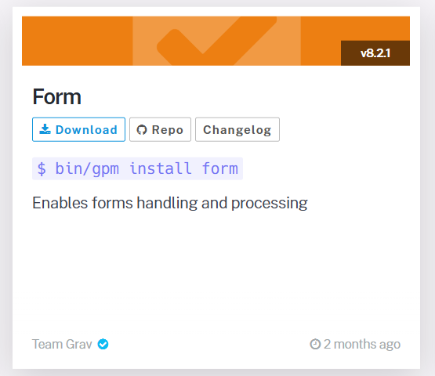
Для установки плагина необходимо открыть папку сайта Grav в проводнике. Все плагины системы располагаются в каталоге: user/plugins
Плагин Form устанавливается следующим образом:
- Скачать архив плагина с официального сайта Grav.
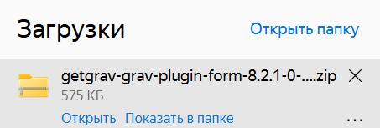
- Распаковать архив и переименовать его в form.
- Поместить папку form в каталог user/plugins.
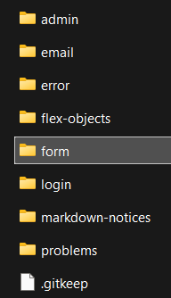
После этого плагин становится доступным для использования в системе Grav.
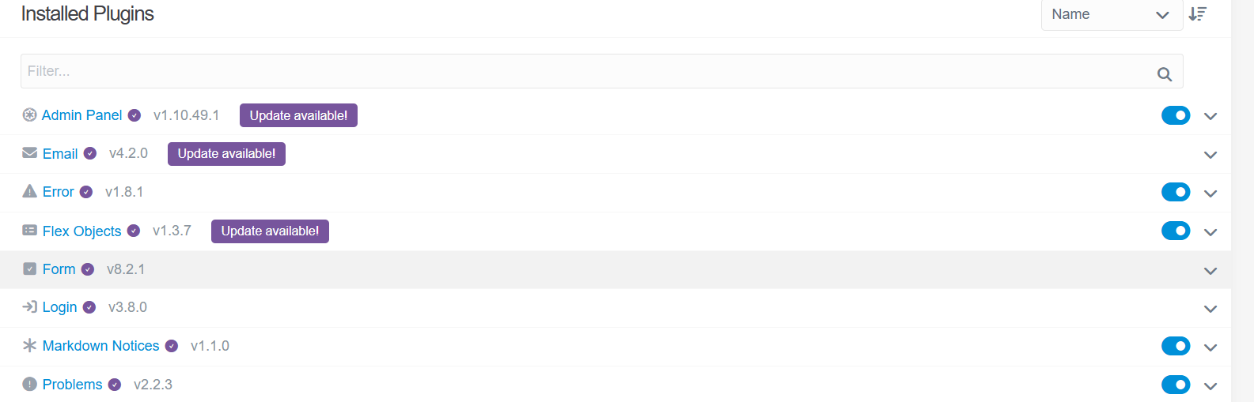
Для демонстрации работы плагина была создана страница с формой регистрации на конференцию. Страница располагается в каталоге: user/pages/registration. В данной папке был создан файл: form.md. В этом файле размещается код страницы и описание формы.
Форма содержит следующие поля:
- поле для ввода имени;
- поле для ввода электронной почты;
- поле для ввода сообщения;
- кнопку отправки данных.
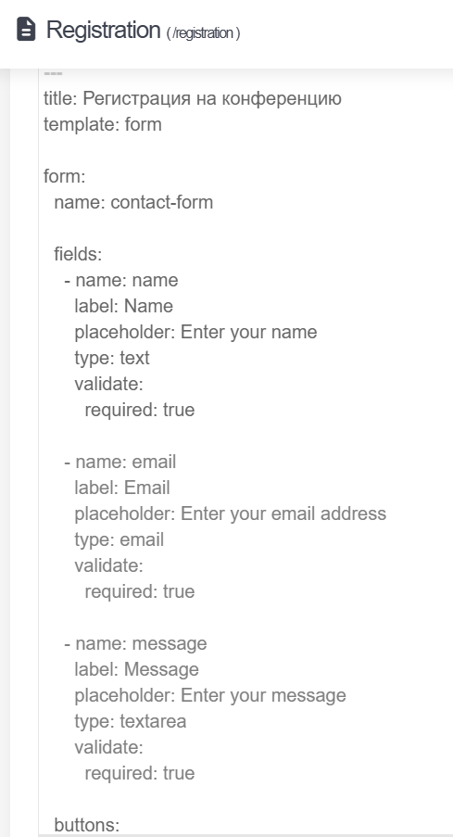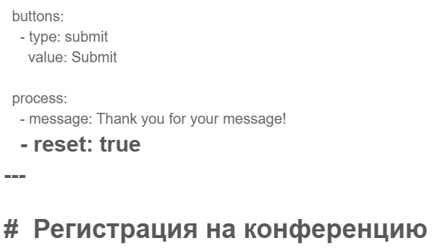
После создания страницы она была открыта в браузере. Пользователь может заполнить форму и отправить данные организаторам конференции.
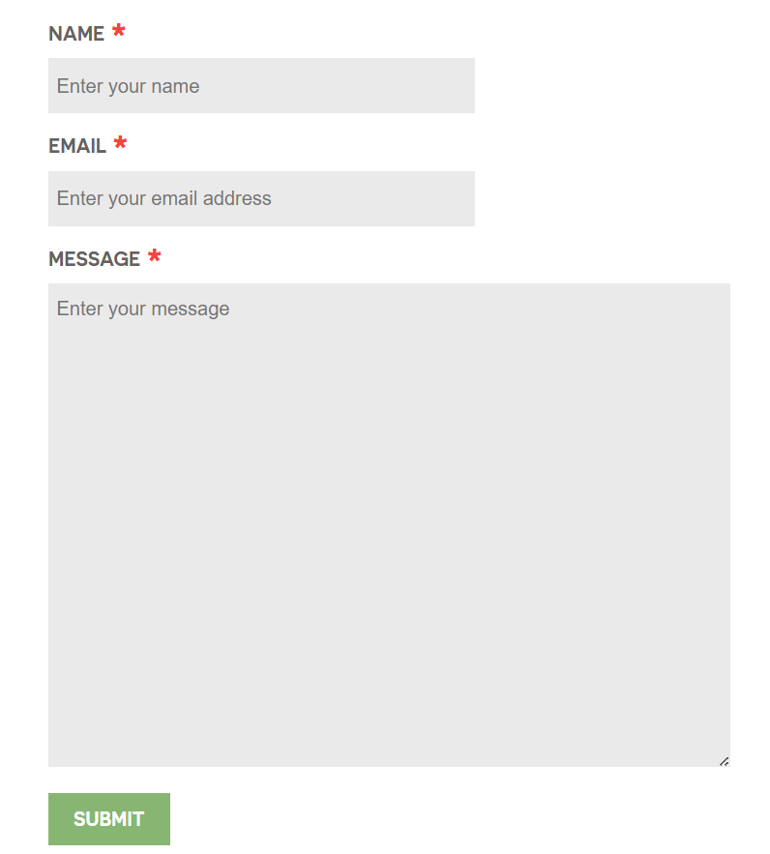
Использование подобного плагина позволяет расширить функциональные возможности сайта кафедры и обеспечить удобный способ регистрации участников мероприятий.

